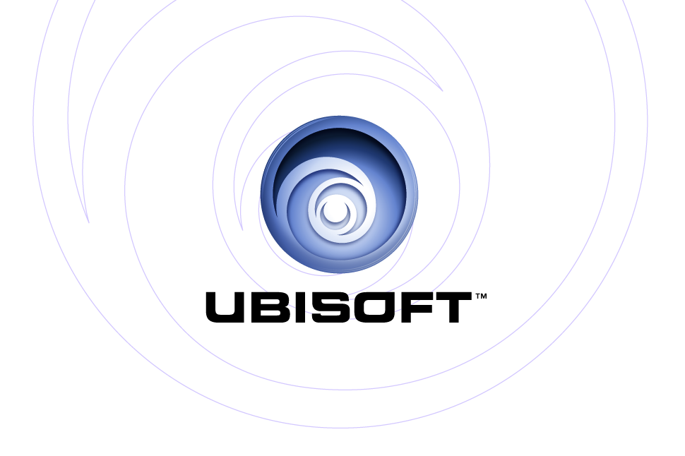

LES ACTEURS FONT LEUR RETOUR DANS

MYST IV REVELATION

Ubisoft a engagé la jeune actrice Juliette Gosselin pour jouer le rôle de Yeesha, l’héroïne du nouvel épisode de Myst.

Paris, FRANCE – 28 juin, 2004 – Ubisoft a engagé la jeune actrice Juliette Gosselin, âgée aujourd’hui de 13 ans, pour jouer le rôle de Yeesha, la fille d’Atrus, dans le nouvel épisode de Myst.
Yeesha est une très jolie jeune fille de 10 ans en avance sur son âge. Emerveillée par toutes les formes de vie naturelle qu’elle rencontre dans l’aventure, elle est responsable et volontaire, parfois à ses dépends. Enlevée par ses frères et promise à un sort tragique, elle n’aura pourtant de cesse de réunir sa famille déchirée. Sa compassion et son extraordinaire maturité auront-elles raison de la rancœur et des dangers qui la guettent ?
Juliette « Yeesha » Gosselin, jeune québécoise, vient actuellement d’achever le tournage du film « Nouvelle-France » avec Gérard Depardieu. « J’ai beaucoup appris sur le tournage de Myst IV Revelation mais j’ai été surprise de voir a quel point c’est différent de jouer dans un jeu. Il est très difficile de faire passer ses émotions sur le moment en pensant au résultat final ! Il y a tellement d’effets spéciaux auxquels il faut penser ! » nous a dit Juliette.

Rand Miller, le créateur de la saga, reprendra son rôle d’Atrus, le père de la famille déchirée, les deux frères maudits Sirrus et Achenar seront interprétés par Brian Wrench et Guy Sprung.
Myst IV Revelation proposera plus de 90 minutes de jeu d’acteur, intégrées directement à l’aventure.

Plus beau et plus intense que jamais, Myst IV Révélation dévoilera de terribles secrets et révèlera enfin la vérité. La réalisation de cet épisode a mobilisé des moyens techniques que l’on peut qualifier de « hors-normes » dans l’industrie du jeu vidéo. Trois ans et demi pour une équipe de 80 talents qui travaille d’arrache-pied à Montréal pour livrer en septembre une œuvre sublime plus accessible que jamais au grand public.

A propos d’ Ubisoft:

Ubisoft est un producteur et un éditeur mondial de jeux interactifs. Leader dans son domaine, le groupe propose une gamme de produits diversifiée qui ne cesse de s’enrichir. Ubisoft développe ses propres produits et s’associe également à des développeurs de renom. L’ambition du groupe est de fournir au public des jeux d’excellente qualité afin de favoriser le partage d’émotions fortes. Créé en 1986, Ubisoft est présent dans 21 pays dont les Etats-Unis, le Canada, l’Allemagne, la France et la Chine. Le groupe diffuse ses produits et les produits d’éditeurs tiers dans plus de 50 pays. Pour l’exercice 2003-2004, son chiffre d’affaires atteint 508 millions d’euros, en hausse de 12.5% par rapport à l’exercice précédent. Plus d’informations : www.ubi.com

© 2004 Ubisoft Entertainment. All Rights Reserved. Ubisoft, ubi.com, and the Ubisoft logo are trademarks of Ubisoft Entertainment in the U.S. and/or other countries. D’niTM, Cyan®, and Myst® are trademarks of Cyan, Inc. and Cyan Worlds, Inc. under license to Ubisoft Entertainment.


Contact Presse
Emmanuel Carre

ecarre@ubisoft.fr

Téléphone: 01 48 18 50 91

